Министерство образования и науки Республики Казахстан

Северо-Казахстанский университет им. М. Козыбаева

СЕМЕСТРОВЫЙ ПРОЕКТ 2

На тему: «Разработка автоматизированной информационной системы ресторанного меню для сотрудников»

ИКТ1АПО.02 СП

|  |  |
| --- | --- |
| Выполнили студенты  группы АПО-19 | Семейников А. Н.  Жантурин Д. Р.  Долгушин Н. Л.  Одарич К. Н. |
| Научный руководитель  доцент, PhD | Астапенко Н. В. |

Петропавловск, 2022

СОДЕРЖАНИЕ

ВВЕДЕНИЕ 3

1 Исследование предметной области 5

2 Распределение ролей в группе 7

3 Архитектура приложения 10

4 Описание проекта 12

ЗАКЛЮЧЕНИЕ 16

Список литературы 17

# ВВЕДЕНИЕ

На сегодняшний день каждое предприятие стремится автоматизировать все свои бизнес-процессы для успешного и эффективного ведения бизнеса. Ресторанный бизнес с каждым днем развивается все шире и шире. В связи с возникновением большого числа ресторанов и ростом конкуренции требуются новые методы, новый подход к решению вопросов, связанных с работой ресторана. Автоматизация бизнес-процессов – это переход от типовых бизнес-задач и стандартных операций до контроля программно-аппаратного комплекса. В результате, позволяет увеличить производительность труда и эффективность стратегического управления и ведения учета. Для оптимизации работы организации используют системы моделирования и оптимизации исполнения бизнес-процессов. Поэтому создание и развитие информационной инфраструктуры является одной из приоритетных задач любой организации.

*Оценка современного состояния решаемой проблемы.* Большое количество ресторанов имеет проблему в ведении учета блюд и продуктов. Существует огромное количество, но каждое приложение подходит для своего предприятия, и именно поэтому разработка новых приложений для предприятия, которое будет соответствовать требованиям предприятия, разработанное под конкретные нужды соответственной направленности.

*Актуальность темы исследования* данной семестровой работы заключается в том, что в ресторанах, особенно стремительно развивающихся на рынке, достаточно проблематично контролировать учет блюд и продуктов на должном уровне. Данная проблема решается путем внедрения электронного меню, которое поможет повысить эффективность ресторанного бизнеса и уровень сервиса.

*Цель работы* – разработка приложения электронного меню ресторана «Шакал» для учета блюд и рецептур, а также формирования ежедневного меню и статистики.

Для выполнения поставленной цели необходимо решение следующих задач:

─ изучить информационные технологии в ресторанном бизнесе;

─ изучить виды и особенности электронных меню, представленных на рынке;

─ сравнить функционал рассматриваемых информационных систем;

─ изучить структуру и деятельность ресторана «Шакал»;

─ проанализировать существующие бизнес-процессы на рассматриваемом предприятии, построить модели MVS;

─ разработать план разработки электронного меню;

─ распределить обязанности между членами команды;

─ приступить к реализации электронного меню;

─ определить функциональность приложения, на основе бизнес-процессов предприятия;

─ разработать интерфейс электронного меню, основываясь на функциональности которые должны присутствовать в разрабатываемом приложении;

─ реализовать основные функции электронного меню, которые были выявлены в ходе исследования бизнес-процессов ресторана «Шакал»;

─ проверить работоспособность приложения электронного меню путем тестирования данного меню;

─ сравнить реализованный проект с поставленными требованиями заказчика.

В качестве объекта исследования взят бизнес-процесс ведения учета в ресторане «Шакал», находящийся в городе Петрограда.

*Практическая значимость* семестрового проекта заключается в реализации приложения ресторанного меню, которая существенно поможет работникам заведения сэкономить своё время при учете продуктов и блюд.

# 1 Исследование предметной области

Ресторан «Шакал» занимается приготовлением блюд и обслуживанием клиентов. Данный ресторан подает первые, вторые блюда, салаты, закуски, десерты, напитки. Из-за очень большого разнообразия меню у ресторана «Шакал» появилась проблема с ведением учета продуктов. Для данной проблемы будет реализовано электронное меню, которое позволит вести учет блюд и продуктов.

Для решения проблемы были изучены и выявлены следующие бизнес-процессы ресторана:

1. Ежедневное меню. Каждый день шеф повару приходится составлять вручную ежедневное меню блюд, для ресторана основываясь на продуктах, которые есть на складе.
2. Бумажная запись. В ресторане «Шакал», ведется бумажный учет, а именно все поданные блюда записываются ручкой или карандашом в обычной тетради.
3. Ручной перерасчет. После рабочего дня, шеф-повару приходится, основываясь на бумажных записях сотрудников, вручную переписывать оставшиеся продукты. Для того что бы иметь представление из каких продуктов можно составить ежедневное меню на следующий день, а какие продукты необходимо закупить.

Электронное ресторанное меню – это приложение, которое позволит облегчить учет блюд и продуктов, а также позволит вести аналитику по блюдам и продуктам.

Данное приложение разработано для автоматизации следующих бизнес-процессов:

1. Ежедневное меню. Каждый день приложение будет автоматически формировать ежедневное меню, основываясь на продуктах, которые остались на складе. Для этого будет разработана страница с ежедневным блюдом по каждой из следующей категории: первые, вторые блюда, салаты, закуски, десерты и напитки. Данные о продуктах, блюд и рецептур будут браться из базы данных (БД).
2. Электронная запись внутри приложения. В приложении будет вестись учет заказанных блюд и автоматически будет рассчитываться остаток на складе продуктов, которые потребовались для заказанного блюда. Решение будет представлено виде страницы, в которой будет таблица с названием всех блюд и информацией о них. А при нажатии на кнопку будет открываться страница с полной информацией о данном блюде. Для более удобного использовании приложения будет добавлена функция поиска блюда. Аналогичная будет создана страница для продуктов.
3. Автоматический перерасчет. При нажатии на кнопку приготовить будет отправлен запрос в базу данных, который изменить количество продуктов и статистических данных.
4. Анализ статистики. Для более эффективного введения бизнеса была предложена идея добавить в приложение возможность вести статистику и проводить аналитику основываясь на данных заказываемых блюд. А именно было предложено 4 статистики: Статистика самых частых блюд в ежедневном меню; Статистика самого затрачиваемого продукта; статистика блюда, которое чаще всего используется; Статистика калорийности к цене.

Данное решения очень сильно упростит ведение учета в ресторане «Шакал». Электронное меню позволит автоматизировать основные проблемы бизнес ускорит работу официантов, уменьшит расходы на обновление бумажного меню и ошибки персонала, а также позволит ввести статистику по блюдам и продуктам. Приложение представляет собой интерфейс, в котором шеф-повар может вести учет блюд и продуктов, а также получить статистику по блюдам.

Большинство приложений данного типа – платные или есть бесплатные демоверсии. Сейчас существует огромное количество электронного меню, которые, подходят абсолютно под разные случаи жизни. Одним из таких электронных меню для ресторанов является приложение Microinvest eMenu Pro, интерфейс которого представлен в соответствии с рисунком 1.1.

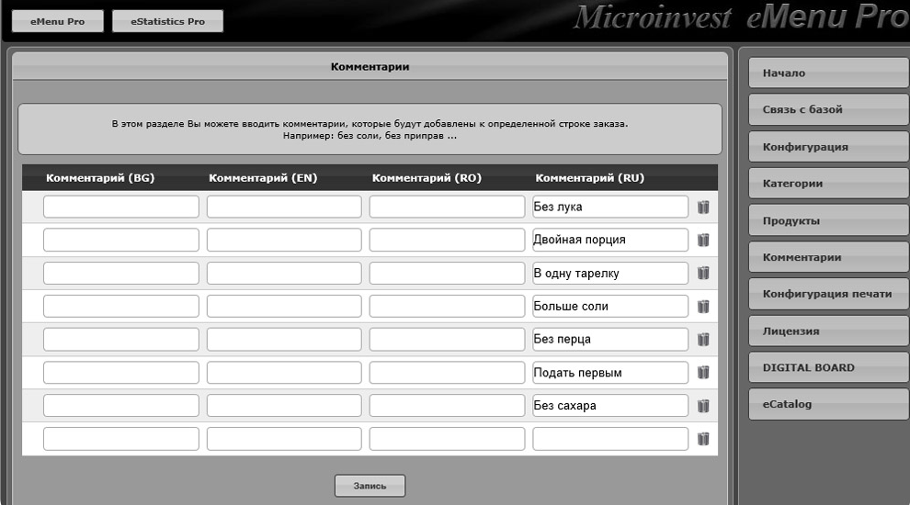

Рисунок 1.1 Приложение Microinvest eMenu Pro

Для повышения эффективность учета применяются различные методы, при чем они могут быть как бесплатными, так и платными. Важную роль при повышении эффективности играет правильное составление самого меню. Ведь эффективность зависит не только от разнообразия функций, но и понятном, логичном интерфейсе самого меню. Понятный интерфейс и правильно построенная логика электронного меню помогает пользователям, быстро и эффективно перемещается по меню, выполняя поставленные задачи.

# 2 Распределение ролей в группе

Прежде всего был изучен теоретический материал, затем была выбрана тема проекта. Также для более эффективной реализации решения проекта были распределены роли внутри состава группы в соответствии с таблицей 3.1.

Таблица 3.1

Распределение ролей в команде

|  |  |
| --- | --- |
| Роль | Участник |
| Менеджер группы | Одарич К. Н. |
| Работа с основными функциями | Семейников А. Н. |
| Работа с виджетами | Жантурин Д. Р. |
| Работа с GitHub | Долгушин Н. Л. |

Каждый участник группы имел свою поставленную задачу, понедельное выполнение в соответствии с таблицей 3.2, каждый участника именно объяснение своей части выполненной работы другим участникам, а также их обучение.

Таблица 3.2

Описание выполняемых работ участниками команды

|  |  |  |
| --- | --- | --- |
| Недели | Участник | Выполняемая работа |
| Неделя 4 | Одарич К. Н. | Изучение работы с модулем «tkinter». Создание структуры отчета, распределение ролей. |
| Семейников А. Н. | Изучение работы с модулем «tkinter». Составление архитектуры проекта. |
| Жантурин Д. Р. | Изучение работы с модулем «tkinter». Реализация виджетов: фреймы, кнопки, надписи. Планирование реализации функций перехода по страницам. |
| Долгушин Н. Л. | Изучение работы с модулем «tkinter». |
| Неделя 5 | Одарич К. Н. | Заполнение отчета. |
| Семейников А. Н. | Реализация архитектуры проекта. |
| Жантурин Д. Р. | Доработка виджетов: фреймы, кнопки, надписи, меню. Реализация основных функций перехода по страницам. |
| Долгушин Н. Л. | Исправление виджетов. |
| Неделя 6 | Одарич К. Н. | Заполнение отчета. Планирование пользовательского интерфейса. |
| Семейников А. Н. | Реализация архитектуры приложения. |
| Жантурин Д. Р. | Реализация пользовательского интерфейса. Создание исполняемого EXE-файла. |
| Долгушин Н. Л. | Реализация архитектуры приложения. |

Продолжение таблицы 3.2

|  |  |  |
| --- | --- | --- |
| Недели | Участник | Выполняемая работа |
| Неделя 7 | Одарич К. Н. | Приложение: создание инфологической и даталогической модели и реализация БД. |
| Отчет: написание введения, описание инфологической и даталогической модели БД, распределение обязанностей. |
| Семейников А. Н. | Приложение: архитектура приложения. |
| Отчет: описание архитектуры приложения, предметной области. |
| Жантурин Д. Р. | Приложение: реализация БД, исправление макета интерфейса: верстка страниц, добавление модального окна сведений о программе и вкладки «Статистика». |
| Отчет: описание инфологической и даталогической модели БД. |
| Долгушин Н. Л. | Приложение: архитектура приложения. |
| Отчет: описание архитектуры приложения. |
| Неделя 8 | Одарич К. Н. | Приложение: подключение БД к элементам интерфейса. |
| Отчет: исправление ошибок в отчете, описание подключения БД к элементам интерфейса. |
| Семейников А. Н. | Приложение: создание диаграммы для реализации статистики. |
| Отчет: описание архитектуры приложения. |
| Жантурин Д. Р. | Приложение: подключение библиотеки «matplotlib» и тестирование графического представления статистических данных, подключение библиотеки «pyodbc» и тестирование подключения к БД. |
| Отчет: исправление создание ER-диаграммы, ошибок в отчете, описание подключения БД к элементам интерфейса. |
| Долгушин Н. Л. | Приложение: создание диаграммы для реализации статистики. |
| Отчет: описание архитектуры приложения. |
| Неделя 9 | Одарич К. Н. | Приложение: реализация статистики калорийности к цене. |
| Отчет: описание статистики, написание заключения. |

Продолжение таблицы 3.2

|  |  |  |
| --- | --- | --- |
| Недели | Участник | Выполняемая работа |
| Неделя 9 | Семейников А. Н. | Приложение: реализация статистики блюд, которые чаще всего заказывают. |
| Отчет: описание статистики, описание основных частей: описание проекта и тестирование, написание списка литературы. |
| Жантурин Д. Р. | Приложение: реализация статистики самых частых блюд по дате, реализация приготовления блюд (списывание продуктов со склада). |
| Отчет: описание статистики, согласование проделанной работы с методическими указаниями. |
| Долгушин Н. Л. | Приложение: реализация статистики самого затрачиваемого продукта. |
| Отчет: описание статистики, описание основные частей: описание проекта и тестирование. |

Участие в проекте – привилегия, за которую члены группы должны испытывать гордость. Все задачи должны быть выполнены своевременно. Все члены группы имеют равные права и одинаковую значимость для проекта, как и ответственность. Команда несет ответственность за эффективное использование ресурсов, что требует от них хозяйского отношения.

Сообразно с этим команда уточнила и обсудила цели задач, между тем посмотрев, действительно ли задача необходима, оценила ее приоритетность, сделав некоторые оценки сложности, проанализировав различные способы достижения цели. Таким образом, задачи были распределены и вследствие этого была начата разработка проекта.

# 3 Архитектура приложения

Архитектура приложения представлена в соответствии с рисунком 3.1. Была спроектирована MVC-архитектура приложения, в соответствии с которой приложение было разделено на сегменты представление, бизнес-логика, сущности, данные.

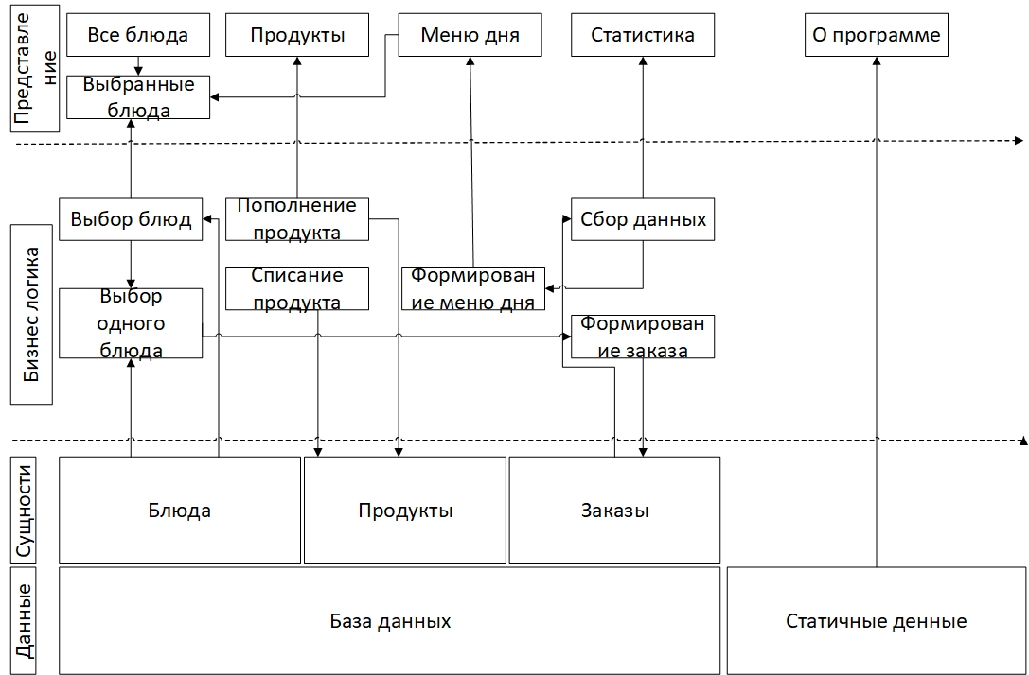

Рисунок 3.1 Архитектура программы

В данной MVC-схеме представлены 4 раздела: данные, сущности, бизнес-логика и представление. В разделе данные представлены источники данных, в базе данных хранится структура и изменяемая информация для работы приложения. Статические данные не могут быть изменены приложением, в данном случае они являются неизменяемыми и содержатся в самом приложении.

В разделе сущности указаны основные объекты, которые взаимодействуют с базой данных, передавая или получая данные. Также сущности взаимодействуют с бизнес-логикой, которая может формировать данные, отправляя их в сущности, а затем в базу данных.

Раздел бизнес-логика отображает основные процессы взаимодействия сущностей и базы данных. Они являются контроллерами – промежуточное звено между данными и представлением.

Представление показывает возможные экраны приложения. Через представление происходит взаимодействие с бизнес-логикой которые в свою очередь взаимодействуют с данными через контроллер.

База данных реализована в системе управления базами данных MS Access. Средством моделирования предметной области на этапе концептуального проектирования является модель "сущность-связь", в соответствии с рисунком 3.3. В прямоугольных фигурах описаны сущности, в ромбах указаны связи между сущностями, в овалах указаны атрибуты сущностей.

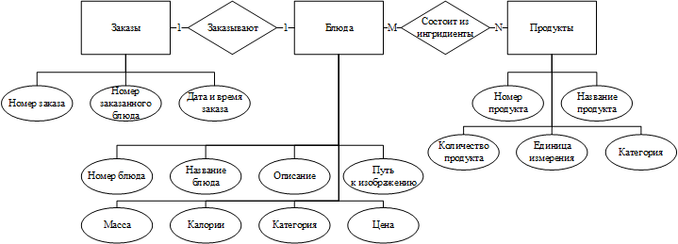

Рисунок 3.3 Инфологическая модель базы данных

Подключение к базе данных реализовано с помощью сторонней библиотеки «pyodbc». Библиотека «pyodbc» дает возможность отправлять запросы к базе данных MS Access, которая хранится в файле «sh_database.mdb».

# 4 Описание проекта

При запуске приложения, на главном меню открывается вкладка «Блюда», на которой представлены все блюда ресторана «Шакал», в соответствии с рисунком 4.1.

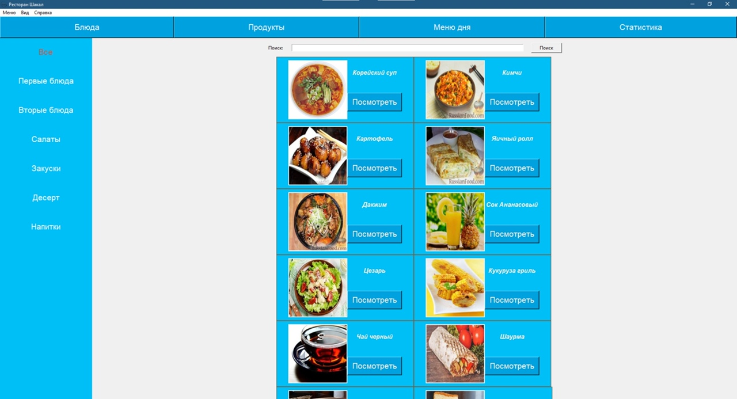

Рисунок 4.1 Вкладка «Блюда»

В верхней части данной страницы присутствуют окна перехода по вкладкам. Также с левой части страницы в боковой панели представлен фильтр, который отбирает блюда по типу. По центру представлен поиск и список блюд.

При нажатии на кнопку «Посмотреть», будет совершен переход к подробной информации о самом блюде, в соответствии с рисунком 4.2.

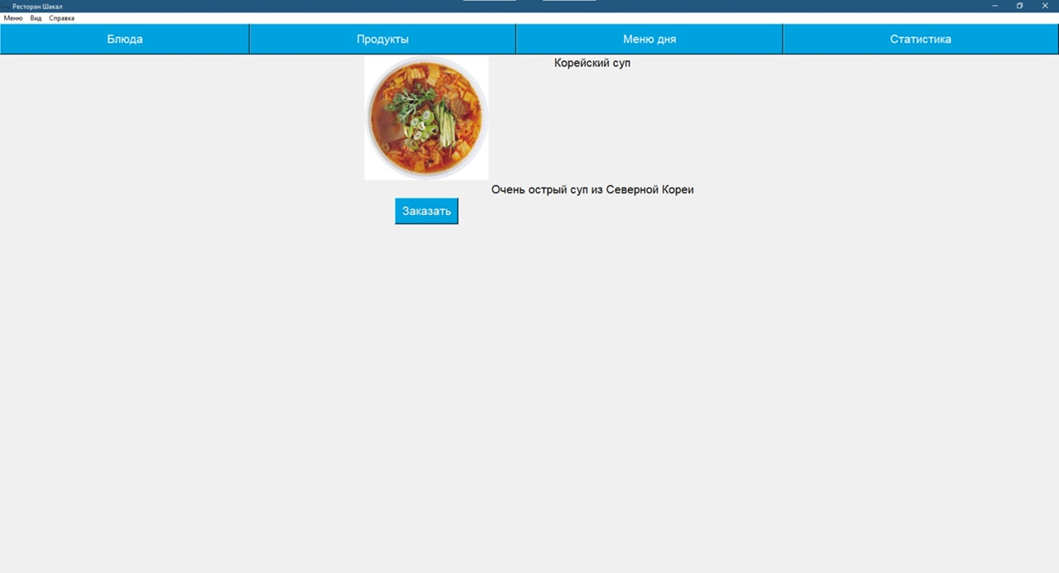

Рисунок 4.2 Информация о блюде

Также был реализован виртуальный склад, для хранения и учета информации о продуктах на физическом складе во вкладке «Продукты», в соответствии с рисунком 4.3.

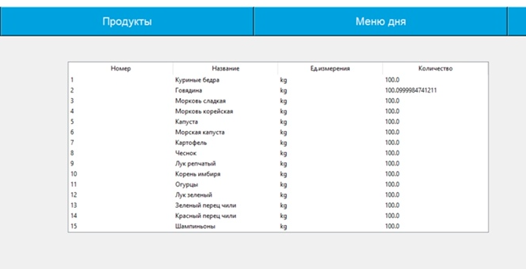

Рисунок 4.3 Вкладка «Продукты»

На рисунке 4.3 изображен виртуальный склад, который представляет из себя список продуктов. В списке присутствует номер блюда, название, единица измерения и количество продукта. На основе данного списка ежедневно формируется «Ежедневное меню», в соответствии с рисунком 4.4.

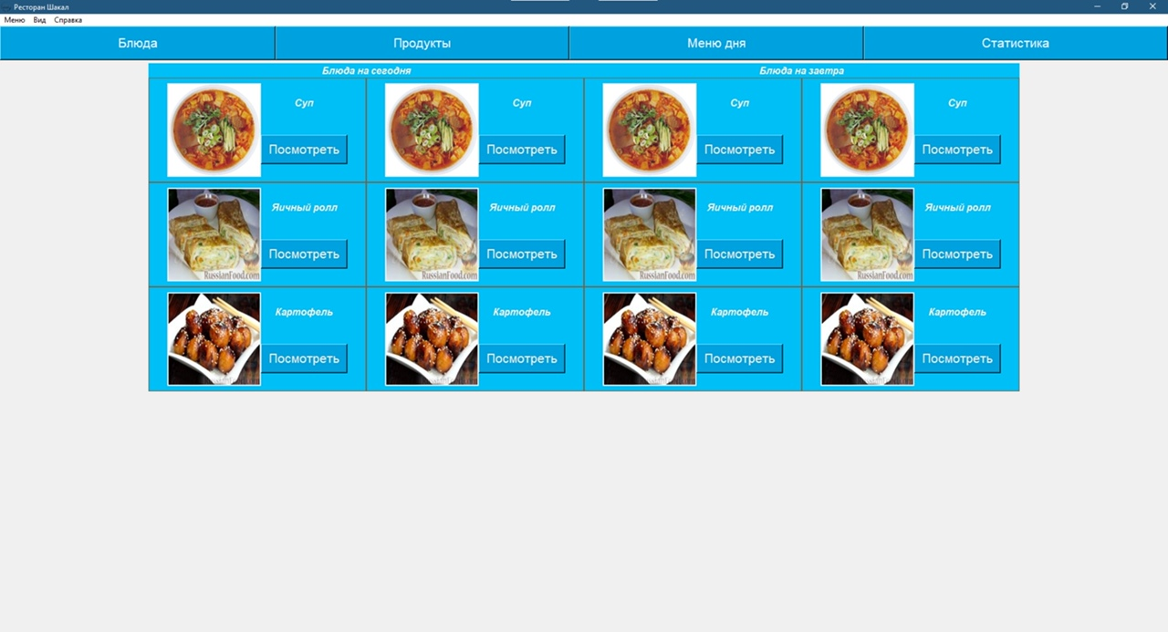

Рисунок 4.4 Ежедневное меню

Данный интерфейс позволяет сотрудникам быстро и эффективно работать с приложением, избавляет шеф-повара от постоянного ручного ведения учета. Также автоматически выводится список «ежедневных блюд», которые ресторан «Шакал» может приготовить для клиентов.

По просьбе заказчика была реализована статистика, которая помогала бы лучше заведовать рестораном, на основе часто заказываемых блюд. Статистика в соответствии с рисунком 4.5.

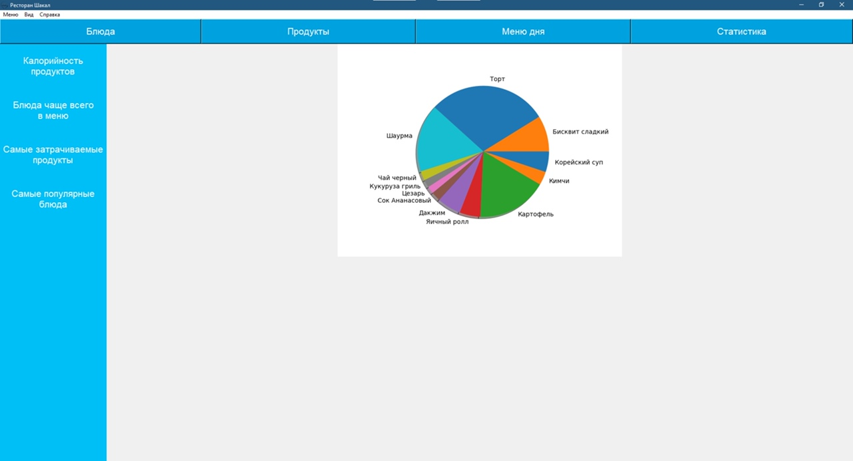

Рисунок 4.5 Статистика

Было реализовано 4 статистики для более лучшего ведения анализа ресторана «Шакал». Статистика представляет собой диаграмму отношения калорийности блюд к другим блюдам, в соответствии с рисунком 4.5.

# ЗАКЛЮЧЕНИЕ

В ходе выполнения работы команда разработала приложение «Ресторанное меню», для ресторана «Шакал». Данное приложение представляет собой электронное меню, которое позволяет решать часто встречающие проблемы ресторана «Шакал».

Понятный интерфейс меню, удобные карточки блюд, а также список продуктов, помогут пользователям быстро ориентироваться в данном предложении что ускорит работу, так как позволит быстро и беспрепятственно получать нужную информацию о блюдах и продуктах на складе. Дружелюбный интерфейс позволит работать даже пользователю без опыта. Реализовали для данного приложения ввести учет блюд и продуктов. Так как шеф повару ресторана постоянно приходилось вручную высчитывать оставшееся продукты. Для этого была реализована кнопка «Заказать» и виртуальный склад продуктов, которая находится на карточке блюда, и которая при нажатии списывает с виртуального склада, продукты из которых состоит блюдо. Что сильно ускоряет работу и убирает ручной учет продуктов. Также шеф повару нужно было ежедневно формировать «Ежедневное меню» из блюд чьи продукты присутствуют на складе. Специально для этого команда добавила возможность автоматического формирования «Ежедневного меню», а именно была реализована вкладка «Ежедневное меню», на которой с периодичностью 24 часа формируется ежедневное меню из 6 блюд, на основе продуктов, которые входят в состав блюда, присутствуют на виртуальном складе. По просьбе заказчика в электронное меню внедрили анализ, а именно возможность вести статистику в виде диаграмм. Создали дополнительную вкладку с названием «Статистика», в которой реализовали четыре диаграммы. Команда не смогла реализовать следующее: не реализован поиск, недоработаны диаграммы.

Приложение требует дальнейшей доработки. А именно как минимум доработать не работающий функционал приложения. Подкорректировать интерфейс или же переписать дизайн интерфейса с нуля. Данные доработки не могут быть реализованы из-за недостаточной квалифицированности команды и неответственного подхода к проекту.

# Список литературы

1. Шаблон титульного [Электронный ресурс] / Google диск; автор Астапенко Н. В.; – Режим доступа: URL: <https://drive.google.com/file/d/18R709lJ5O3KfxY8066O8w198SMD58MT->. (28.03.2022)
2. Как написать Введение [Электронный ресурс] / Google диск; автор Астапенко Н. В.; – Режим доступа: URL: <https://docs.google.com/document/d/1C5YNjNHxlMlqj4_kbrpj4ekQWJPPlVIZ>. (28.03.2022)
3. Russian food [Электронный ресурс] / Сайт рецептов блюд; ред. Дундурев А. С.; Web-мастер Дундурев А. С.; – Режим доступа: URL: <https://www.russianfood.com/recipes/>. (28.03.2022)
4. MaxiMilian’s [Электронный ресурс] / Сайт рецептов блюд; ред. Моранд Д.Т. – Режим доступа: URL: <https://maximilians.ru/menu/bar/>. (28.03.2022)
5. Microinvest eMenu Pro [Электронный ресурс] / Электронное меню; автор Болгария С.С.; – Режим доступа: URL: <http://microinvest.su/RU/Электронное-меню-eMenu-Pro>. (28.03.2022)